LES PASSEJAÏRES DE VARILHES FICHE ITINÉRAIRE
TARASCON n° 163
Commune de départ et dénomination de l’itinéraire :
- Rabat Les Trois Seigneurs – Parking en bas du bourg au bord de la Courbière - Boucle du Cap de La Brougue depuis Rabat dit circuit Peyra

Date, animateur(trice), nombre de participants (éventuel) :
- 18.10.2018 – Andréanne Retière – 10 participants (Photos)

L’itinéraire est décrit sur les supports suivants :
- Fiche descriptive éditée par la mairie préparée par les "découvreurs" du circuit

Classification, durée du parcours, dénivelé positif, distance, durée :
- Marcheur – 2h15 – 350 m – 5,5 km – ½ journée

Balisage : Balisage Jaune du départ jusqu’aux grottes du Calamés. Balisage jaune et rouge du Tour du Pays du Pic des Trois Seigneurs par la suite. Plus de balisage à partir de l’embranchement du Cap de La Brouge.

Particularité(s) : Sentier ouvert en 2018 par nos ami(e)s Andréanne Retière, Christiane Tilmont (membres de notre club), Philippe Leclerc et François Rasselet.

Site ou point remarquable :
- Remarquable abri à finir de dégager en bordure du chemin entre les grottes et le col d’Ijou
- Les vestiges du site de production de pierres à aiguiser avant l’arrivée au cap de la Brougue
- Le remarquable point de vue depuis le Cap de La Brougue

Trace GPS : Oui

Distance entre la gare de Varilhes et le lieu de départ : 28 km

Observation(s) :

"Cette fiche participe à la constitution d'une mémoire des itinéraires proposés par les animateurs du club. Eux seuls y ont accès. Ils s'engagent à ne pas la diffuser en dehors du club."
Date de la dernière mise à jour : 28 janvier 2019

La carte
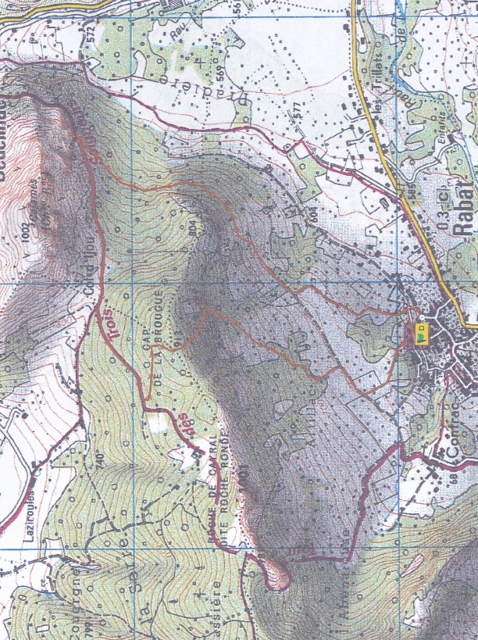
Depuis le parking, rejoindre l’église en remontant la rue en forte déclivité de la Caoussade qui se termine en arrivant à la fontaine d’Ariel et la superbe croix St-Pierre, œuvre des forgeurs rabatols. Tourner à droite, peu après passer devant la mairie et sa fontaine, le Petit Rabat, dernier commerce du village. Poursuivre dans la même direction sur une trentaine de mètres et au niveau de la fontaine de Panchette tourner à gauche en montant vers l’église. C’est le point de départ du circuit Payra.
Alt 620m A gauche de l’entrée de l’église, partir sur le chemin des Clots.(entre l’angle du cimetière et une grange. Ce large chemin monte jusqu’à une bifurcation.
672m 14 mn Prendre à droite le chemin des Vignes. Ce chemin après une première partie droite, plate et large, devient plus étroit avec un profil varié, passe au pied de rochers d’escalade et débouche sur le chemin du Tour du Pic des Trois Seigneurs aux grottes du Calamès.
710m 35 mn Tourner à gauche. Cette première partie du chemin (balisé jaune et rouge) permet l’accès à de nombreux parcours d’escalade.
45 mn Après un petit lacet du chemin, une cabane de rive est visible à 10 mètres sur le côté droit. Plus loin un passage presque toujours humide, donc glissant, annonce l’approche du col d’Ijou (pancartes directionnelles métalliques). Poursuivre encore 300 m.
850m 1h 00 Quitter le Tour du Pic des Trois Seigneurs en tournant à gauche sur un sentier de pierres plates instables. Dans la montée, une grande bâtisse en ruine rappelle que sur ce lieu, l’extraction de pierres à bâtir et surtout de pierres à faux était l’activité principale jusqu’au début du 20e siècle.
913m 1h 10 Le cap de la Brougue offre un beau panorama sur les vallées de la Courbière et de l’Ariège. Le début de la descente est sportif avec de nombreuses marches et un passage très pentu.
835m 1h 20 Une petite aire de repos permet de souffler un peu et de profiter d’une belle vue avant de redescendre par le chemin de la Brougue bien marqué. Le chemin de la Brougue ne présente pas de difficultés particulières mais la prudence s’impose surtout lorsque le sol est mouillé. Des chevaux peuvent être sur le parcours, ne pas les effrayer, garder vos distances et ne pas oublier de refermer la clôture sur le chemin. Dans les derniers mètres le chemin s’élargit et devient presque plat avant de déboucher sur le chemin carrossable de Derrière le Château.
671m 1h 35 Tourner à droite. 100m plus loin, une croix sur la droite à ce niveau, tourner à gauche sur le chemin de la Coume qui permet de rejoindre la fontaine de la Combe. 630m 1h 45
Le circuit Payra est terminé. Tourner à droite puis à gauche sur la rue de l’école. Sur la place de la mairie et sa fontaine, la terrasse du Petit Rabat vous tend les bras pour un rafraîchissement bien mérité. Le parking est tout proche.

